Hablando Con Niños Sobre La Discriminación
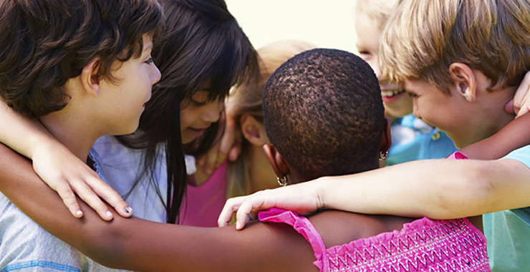

Hablar sobre la discriminación puede ser lo suficientemente difícil para los adultos. Hablar con los niños sobre el tema puede ser especialmente desalentador.
Las personas pueden ser discriminadas por cualquier número de razones, incluyendo edad, sexo, peso, religión, nivel de ingresos, discapacidad, orientación sexual y raza u origen étnico. De acuerdo con la Encuesta APA Stress in America 2015, la mayoría de los estadounidenses sienten que han experimentado discriminación. Sin embargo, las minorías raciales y étnicas reportan experiencias de discriminación cotidiana.
Desafortunadamente, muchas personas se sienten incómodas discutiendo las diferencias raciales. Pero cuando se trata de hablar con los niños, los expertos dicen que la diversidad y la discriminación son temas que no deben ignorarse.

Los Niños Se Dan Cuenta
Muchas personas dudan en hablar con sus hijos sobre las diferencias porque no quieren llamar la atención sobre ellas. Pero si hablas de esas diferencias o no, los niños notan cuando alguien se ve diferente de lo que se ve. También notan cuando ciertos grupos parecen ser tratados de manera diferente que otros. Los estudios demuestran que incluso los bebés pueden distinguir los tonos de piel. En la primera infancia, los niños comienzan a tener opiniones más favorables de las personas que perciben como "lo mismo" que ellos, incluso si las similitudes no tienen sentido. En un estudio, por ejemplo, los investigadores asignaron aleatoriamente a niños de 6 años a un grupo verde o naranja. Más tarde, los niños tenían más probabilidades de recordar cosas positivas sobre los niños en su propio grupo, y cosas negativas sobre los niños en el otro grupo.
Cuando los padres evitan hablar sobre diferencias y discriminación, los expertos dicen que los niños aprenden que el tema es tabú. Los niños pueden llegar a creer que las diferencias que notan son más importantes de lo que realmente son. Y podrían dudar en hacer preguntas, perdiendo oportunidades para desafiar y corregir estereotipos.
Discutir las diferencias, por otro lado, puede ayudar a los niños a apreciar la diversidad y reconocer mejor la discriminación cuando la ven. En un experimento con niños de 8 a 11 años, los investigadores leyeron a los niños libros de cuentos que minimizaban las diferencias raciales (referidas como un enfoque "daltónico") o hablaban sobre el valor de la diversidad. Más tarde, cuando escuchaban historias que presentaban ejemplos de prejuicios raciales, los niños que habían leído los libros "daltónicos" tenían menos probabilidades de reconocer ese prejuicio. Los niños que aprendieron sobre la diversidad, por otro lado, fueron mejores para identificar ejemplos de discriminación.

El Estrés De Ser Discriminado
Todos los niños pueden beneficiarse de hablar abiertamente sobre la diversidad y el sesgo. Pero para los niños en grupos con mayor probabilidad de ser objeto de discriminación, tales conversaciones pueden ser aún más críticas.

La discriminación percibida se ha relacionado con problemas de salud física y mental, como ansiedad, depresión, obesidad, presión arterial alta y abuso de sustancias. Se cree que muchos de estos problemas provienen del estrés crónico asociado con ser un blanco potencial de discriminación.

El estrés relacionado con la discriminación también puede afectar cómo se sienten los niños acerca de sí mismos. Puede evitar que hablen en clase o que participen en actividades que son importantes para ellos.

Pero hablar abiertamente con los niños puede prepararlos para enfrentar la discriminación y ayudarlos a controlar el estrés relacionado con la discriminación.

Hablando Sobre La Discriminación
¿Cómo puede hablar con sus hijos sobre la diversidad y la discriminación? Aquí hay algunas pautas a tener en cuenta.
- No espere tener "la charla" sobre la discriminación. No debería ser una conversación. Más bien, deje que la discusión sea abierta y continua.

- Los padres a menudo evitan hablar sobre temas difíciles (como sexo, consumo de alcohol y discriminación por parte de menores) porque se sienten incómodos personalmente. Sigue hablando de todos modos. Las discusiones se vuelven más fáciles con el tiempo.

- Use un lenguaje apropiado para la edad que los niños puedan entender, y no les dé demasiada información a la vez. La conversación se volverá más profunda y matizada a medida que envejezcan.

- Aprenda a responder a las preguntas de los niños sobre las diferencias y los prejuicios a medida que surjan de forma natural. Ayude a los niños a sentir que sus preguntas son bienvenidas, o pueden llegar a creer que discutir las diferencias es tabú.

- Ayude a los niños a comprender el valor de la diversidad. Un conjunto diverso de experiencias y puntos de vista aumenta la creatividad y ayuda a los niños (y adultos) a comprender mejor el mundo que los rodea. Por otro lado, la discriminación perjudica a todos, no solo a los objetivos de la discriminación. Cuando se discrimina a las personas, podemos perder una oportunidad importante de aprender de ellas.

- Aproveche las oportunidades para generar debates basados ​​en lo que ve a su alrededor: en la vida real, libros, programas de televisión e incluso videojuegos. Puede preguntar: "No hay muchos personajes femeninos en este videojuego. ¿Qué piensa usted de eso?" o "¿Crees que ese programa retrata con precisión personajes LGBT, o se basa en estereotipos?"

- Ayude a los niños a aprender a lidiar con ser el blanco potencial de la discriminación. Planifique con anticipación desarrollando regresos saludables o respuestas a declaraciones discriminatorias hirientes. Por ejemplo: "Qué cosa más cruel decir". "¿Disculpe? ¿Podría repetir eso?" "No estoy de acuerdo contigo, y aquí está el por qué ..."

- Si escuchas a los niños decir algo discriminatorio, no los calles. Aproveche la oportunidad como iniciador de conversación para abordar sus miedos y corregir sus percepciones erróneas.

- Desafía tus propios supuestos y comportamiento. ¿Te ríes de los chistes racialmente insensibles? ¿Cruza la calle para evitar pasar a personas de un grupo étnico diferente? Los niños aprenden tanto de sus acciones como de sus palabras.

- Ampliar sus horizontes. Piense en la diversidad de su propia amistad y redes de crianza y los lugares donde pasa el tiempo. Cuando los niños están expuestos a personas de diversos orígenes, tienen más oportunidades de aprender sobre los demás y descubrir lo que tienen en común.

Gracias a los psicólogos Diane Hughes, PhD, y Howard Stevenson, PhD, quienes ayudaron con este artículo.

¹Dunham, Y., and Emory, J. (2014). Of affect and ambiguity: The emergence of preference for arbitrary groups. Journal of Social Issues, 70(1), 81-98. Doi: 10.1111/josi.12048
²Apfelbaum, E. P., Pauker, K., Sommers, S. R., & Ambady, N. (2010). In blind pursuit of racial equality? Psychological Science, 21(11), 1587-1592. doi: 10.1177/0956797610384741
³Pascoe, E. A. & Richman, L. S. (2009). Perceived discrimination and health: A meta-analytic review. Psychological Bulletin 135(4): 531-554. Doi: 10.1037/a0016059

The full text of articles from APA Help Center may be reproduced and distributed for noncommercial purposes with credit given to the American Psychological Association. Any electronic reproductions must link to the original article on the APA Help Center. Any exceptions to this, including excerpting, paraphrasing or reproduction in a commercial work, must be presented in writing to the APA. Images from the APA Help Center may not be reproduced.

Traducido por Google Translate

